الاختبار الثاني في مادة العلوم الفيزيائية و التكنولوجية

التمرين الاول: -1 ضع عنوان مناسب تحت كل شكل من الأشكال التالية:
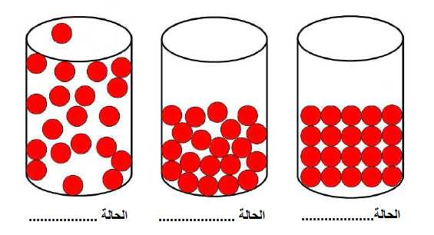
2- صنف هذه المواد حسب الجدول: هواء – ماء – زيت – دقيق – حجر – ضباب - بخار
صلب | مجزأ
صلب | متماسك
سائل
غاز

ب/ أكمل الفراغات الآتية بما يناسبها من معنى :
- العاملان المسببان للتحول الفيزيائي همــا ........................و..........................
- الإنصهار هو إنتقال المادة من الحالة.....................إلى الحالة..........................
- ........................هو إنتقال المادة من الحالة الغازية إلى الحالة السائلة
- .................هي كمية المادة المشكلة للجسم و............... هو الحيز من الفراغ الذي يشغله
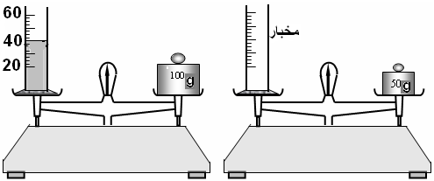
التمرين الثاني :* لاحظ جيدا هذه الأشكال حيث المخبار ممدرج ج ب ³cm:
- حدد حجم الزيت.
V=.......................................
- حدد كتلةالزيت.
m=…………………………
* نغمر جسم صلب داخل المخبار فيرتفع مستوى السائل إلى التدريجة cm3 50
- أوجد حجم الجسم الصلب (V)؟ V=…………cm3=………………m3

الوضعية الادماجية

وضعت ليلى كمية من الماء حجمها V=90ml في مجمد الثلاجة فتحصلت على مكعب من الجليد كما هو موضح في الشكل 1

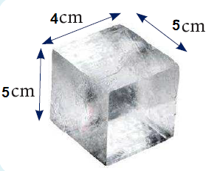
- ما اسم التحول الفيزيائي الذي حدث للماء ؟ ما العامل الذي اثر في حالته
............................................................................................................
- مثل بالنموذج الحبيبي التحول الحاصل ؟

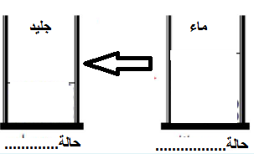

- اوجد حجم قطعة الجليد ؟
..........................................................................................................V=

- اذا كتلة الماء الذي وضعته ليلى في المجمد هي m=90g اوجد الكتلة الحجمية للجليد
............................................................................................................

- برايك لو وضعت هذه القطعة الجليدية في كاس من الماء هل تطفو او تغوص ؟برر اجابتك
....................................................................................................................................................................................................................................

بالتوفيق

